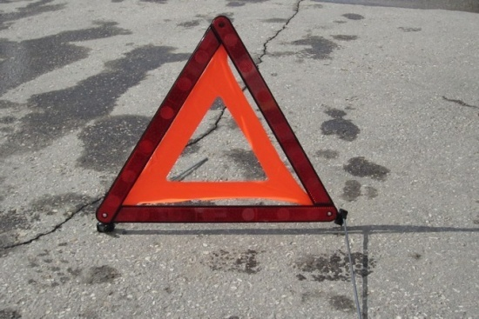
За выходные в ДТП в Тульской области ранены трое детей. Еще один погиб
За минувшие выходные на территории Тульской области произошло 18 ДТП, в которых 3 человека погибли и 24 получили ранения.
Одна авария произошла вечером в субботу, 21 июня, в пос. Товарковский Богородицкого района. 28-летний водитель управляя автомобилем «Ваз-2109» не справился с управлением и врезался в кучу песка. От столкновения машина перевернулась. В ДТП погиб 4-летний ребенок. Еще одна 4-летняя девочка, находившаяся в авто, сам водитель и еще один пассажир с многочисленными травмами попали в больницу. У водителя сразу же взяли пробу крови на наличие алкоголя. Автомобиль детскими удерживающими устройствами оборудован не был.
Вторая авария с участием детей произошла двумя часами позже. В 20.3 на 321 км автодороги «Дон» водитель «Ренж Ровер» съехал в кювет, где машина перевернулась на крышу. Пассажирка иномарки погибла. 43-летний водитель и 5-летний ребенок, находившийся в детском удерживающем устройстве попали в больницу.
Третья авария произошла около пяти вечера 22 июня. В Ефремове 28-летний водитель за рулем «Мазды-3» проехал на "красный" сигнал светофора. В результате иномарка сначала протаранила «Опель», а затем врезалась в «Ниссан». В результате ДТП сидевший на переднем сидении 12-летний мальчик и пристегнутый ремнем безопасности с травмами попал в больницу.
Уважаемые водители. Будьте внимательны на дороге. Перевозите детей в специальных удерживающих устройствах.

